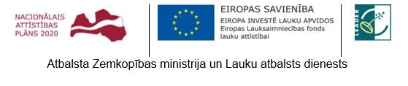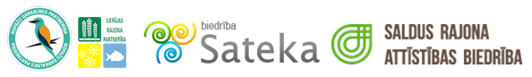

DARBOTVARKĖ
„Meistriškumo kursai. Patirties pasidalijimas. Turizmas susijęs su amatais“
SALDUS, LATVIA
2020 m. Rugsėjo 22 – 23 d.
Skirta žmonėms, kurie susiję ir domisi audimu ir tekstile.
Diena | Pavadinimas
2020-09-22 | 9.00 – 12.30: Grupė 1 (10 žmonių) - Gobelenų audimo meistriškumo užsiėmimai su Baiba Rītere, kavos pertrauka  9.00 – 12.30: Grupė 2 (10 žmonių): TLM studijoje Saldus praktikumas, kavos pertrauka  13.00 – 14.00: pietūs  14.00 – 17.30: Grupė 2 (10 žmonių): Gobelenų audimo meistriškumo užsiėmimai su Baiba Rītere, kavos pertrauka  14.00 – 17.30: Grupė 1 (10 žmonių): TLM studijoje Saldus praktikumas, kavos pertrauka  18.00 – 19.30: vakarienė
2020-09-23 | 8.00-8.30 Pusryčiai  9.00 – 12.30: Grupė 1 and 2 (20 žmonių) – Meno darbų lankymas Draudzībā ir Brocėni; kavos pertrauka  13.00 – 14.00: pietūs  14.00 – 17.30: Groupė 1 ir 2 (20 žmonių): Saldus Maiznieks – praktikumas (eksportas ir rinkodara), kavos pertrauka  18.00 – 19.30: vakarienė

- Darbotvarkė preliminari. Galimi darbotvarkės pakeitimai

